**Web Development 1 : labo 1 - HTML**

**OPDRACHT** **1**

1 REQUEST

INTERNET

CLIENT

SERVER

2 RESPONSE

**OPDRACHT 2**

<https://www.bol.com/nl/p/hoe‐werkt‐dat‐nou/9200000057347012/?country=BE&suggestionType=browse#product_alternatives>

* PROTOCOL = https
* HOST = [www.bol.com](http://www.bol.com)
* SUBDOMAIN = hoe werkt dat nou
* PORT = 9200000057347012
* PATH =
* PARAMETERS = Country heeft waarde BE

SuggestionType heft waarde browse

* FRAGMENT = #product_alternatives

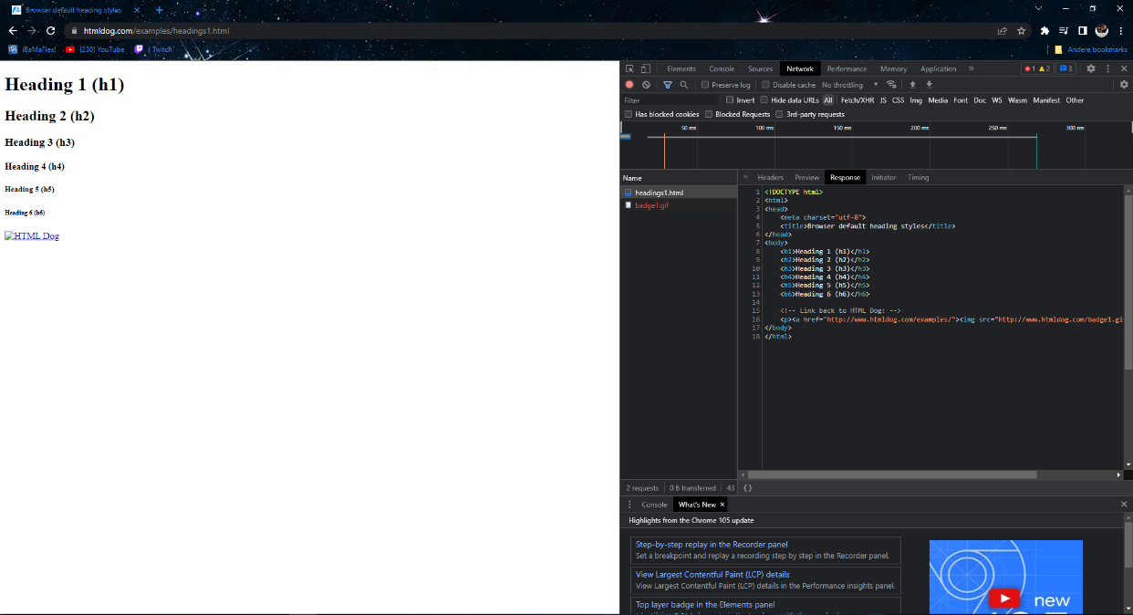**OPDRACHT 3**

**OPDRACHT 4**

Het heeft ook nog 1 gestuurd badge1.gif, bij name kun je dit zien.

Het heeft geweest naar een link waardoor die resources werden aangevraagd

**OPDRACHT 5**

Images, fonts, scripts…

Werd niet naar dezelfde servers verstuurd 🡺 meeste naar vives, maar ook naar facebook bv

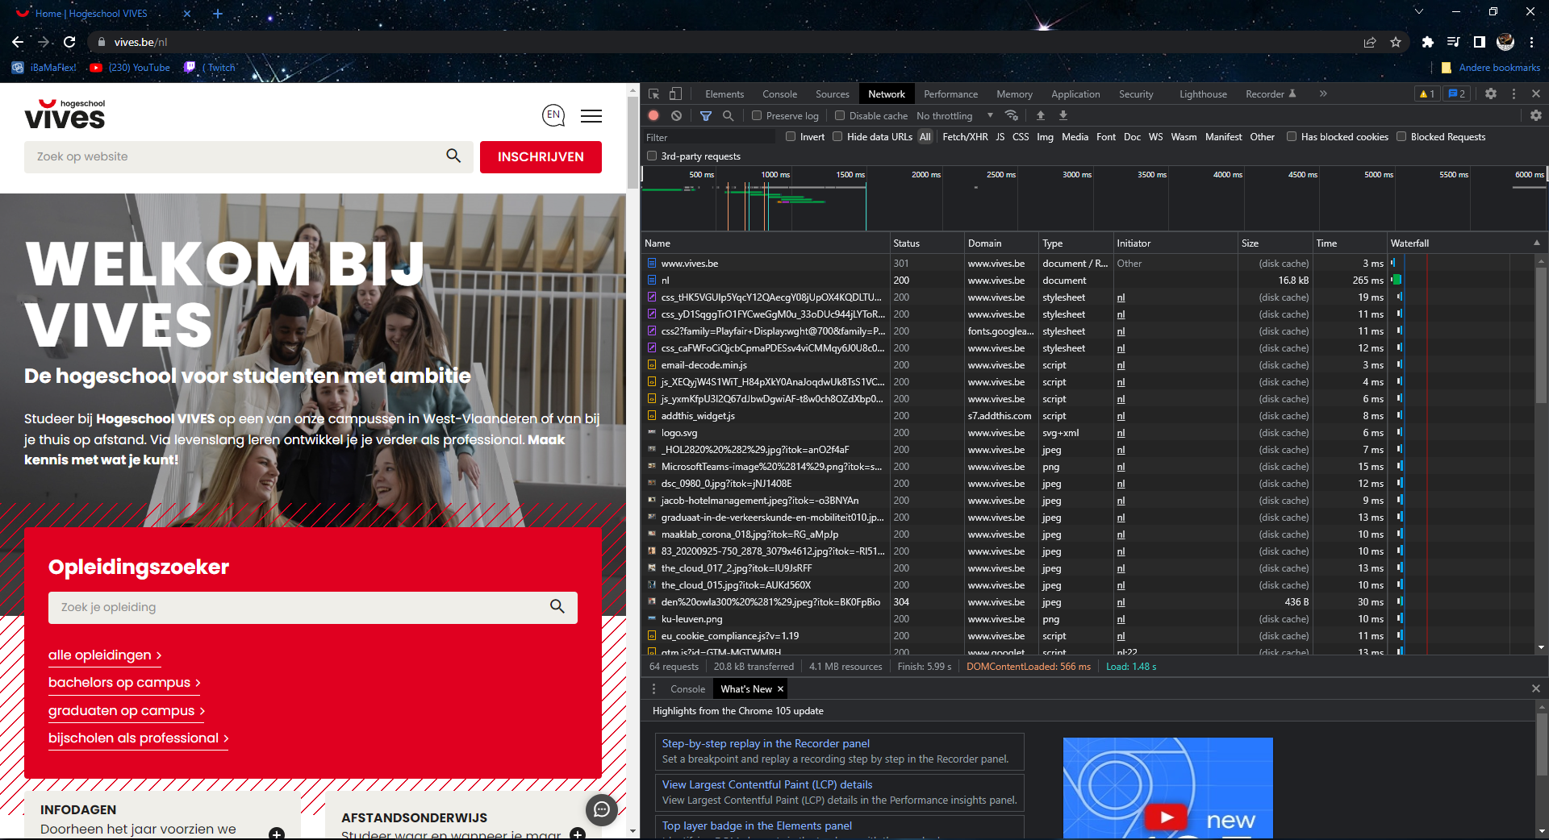

**OPDRACHT 6**

Om te vragen/kijken of er nieuwe mails binnen gekomen zijn.

**OPDRACHT 7**

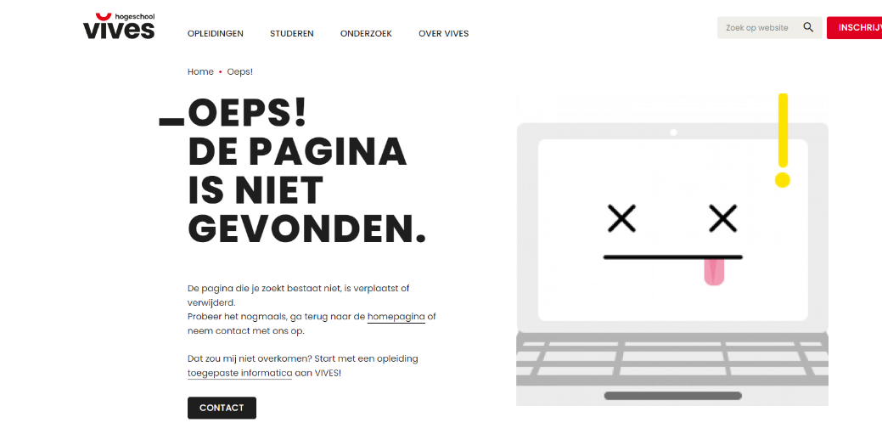Omdat we worden geladen naar pagina dat zegt dat de originele pagina niet bestaat/gevonden is

**OPDRACHT 8**

We worden nu niet naar een gemaakte pagina gestuurd dat zegt dat het niet bestaat

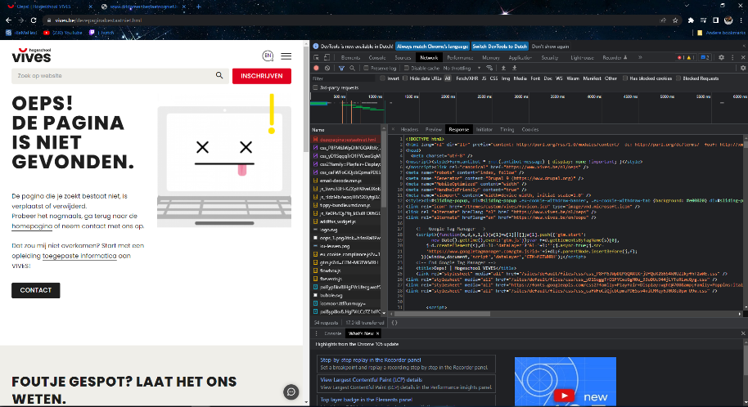

**OPDRACHT 9**

|  |  |  |  |
| --- | --- | --- | --- |
| SUCCES | DETOUR (OMLEIDING) | REQUEST ERROR | SERVER FOUT |
| 200  OK:  Alles ok en de bezoekers van je website of webshop en zoekmachines zonder problemen je inhoud kunnen zien | 301  Definitief verplaatst:  Gevraagde bron verplaatst naar de URL die in de location-headers is opgegeven | 400  Foute aanvraag:  Serveraanvraag kan/wilt niet verwerken | 500  Interne serverfout:  Server bv onverwacht gesloten waardoor hij de aanvraag nt kon doen |
| 204  Geen inhoud:  De server heeft met succes aan het verzoek voldaan en dat er geen extra inhoud in de payload van het antwoord hoeft te worden verzonden. | 302  Gevonden, tijdelijk verplaatst:  Pagina die je wilt laden tijdelijk naar andere locatie verstuurt | 401  Niet geautoriseerd:  Clientverzoek gaat niet omdat authenticatiegegevens voor de bron ontbreken | 503  Dienst nt beschikbaar:  Kan aanvraag nt doen wegens overbelasting of onderhoud dat na een tijdje zal worden verlicht |
|  | 303  Zie andere:  Informeert u dat de URL die je wilt bereiken, u doorverwijst naar een andere URL | 404 Not found |  |

**OPDRACHT 10**

* **POST**: nieuwe bronnen aan te maken
* **GET**: om een bron bij de server aan te vragen
* **PUT**: webserver aanvaardt de gegevens in de body vh verzoekbericht gebruikt bij uploaden van een bestand of indienen webformulier
* **PATCH**: verzoekmethode voor aanbrengen van gedeeltelijke wijzigingen in een bestaande bron
* **DELETE**: om een bron van een server te verwijderen

Je vind ze onder network bij de headers 🡺 request method

**OPDRACHT 11**

Er waren 66 requests

**OPDRACHT 12**

Empty cache and hard reload

🡺 2 megabytes

🡺 Het duurde 6.67 seconden

Gewoon refreshen

🡺 20 kilobytes

**OPDRACHT 13**

Nieuwsblad ` 🡺

Cnn 🡺

Vives 🡺

Vrt 🡺

**OPDRACHT 14**

